Директору ГБОУ города Москвы "Школа № 1357 "На Братиславской"

АверчинковойО. Е.

Здравствуйте Ольга Евгеньевна. Сегодня зашла на сайт школы и увидела в новостях, что в школе проводился конкурс «Креативная ёлка», к сожалению я не знала, что проводился такой конкурс и мои дети с удовольствием в нем бы поучаствовали. Однако в ШП №1 объявляли о том, что все желающие могут принести новогоднюю поделку и мы с моими дочерями Сладковой Ксенией5 «Ж» класс и Сладковой Мариной 2 «М» класс решили в качестве новогодней поделки украсить свободный угол в рекреации на 2 этаже около

2 М класса( фото прилагаю). Думаю, что если бы мы приняли участие в данном конкурсе, то у нас были бы все шансы на призовое место.

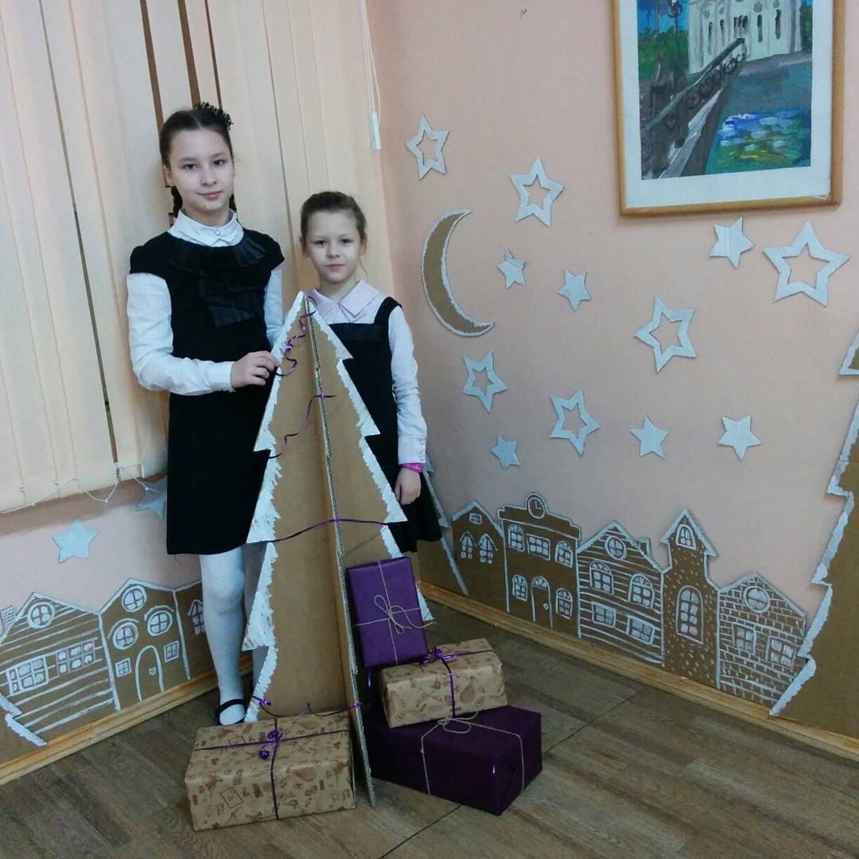

Вообще мои дети очень любят принимать участие в школьных и внешкольных мероприятиях, например мои дочери активно участвуют в программе «Парки, музеи, усадьбы» под руководством классных руководителей Воловиковой И.А. и Боженовой Л.Р., а так же в этом году Марина заняла II место в школьном этапе проектных работ «Учусь создавать проекты», а Ксения награждена дипломом II степени участника конференции «Чистая экология – здоровая жизнь» «ДК «Капотня» , заработала 29 баллов из 30 возможных приняв участие во Всероссийской неделе мониторинга по математике, успешно участвовала в олимпиаде по географии, и благодаря грамотной подготовке Кармаша В.П. сдала нормы ГТО на золотую медаль.

В нашей школе много подразделений и думаю есть вероятность, что информация по техническим причинам не всегда успевает вовремя доходить до всех подразделений, детей и родителей, хотела бы попросить вас о том, чтобы вы рассмотрели возможность организации на сайте школы отдельной вкладки, которая бы освещала мероприятия которые сейчас проходят в школе или будут проходить в ближайшее время, а так же условия участия, а так же городские конференции и конкурсы проходящие в Москве. Думаю это привлекло бы больше участников из наших подразделений.

С уважением Сизова Е. А.